Техническое задание

Трибуна

1. тип исполнения – напольная
2. каркас - профилированная труба
3. отделка – лдсп или мдф, цвет бук
4.страна производства Россия
5. размер мм – 550*550*1200
6. примерный внешний вид
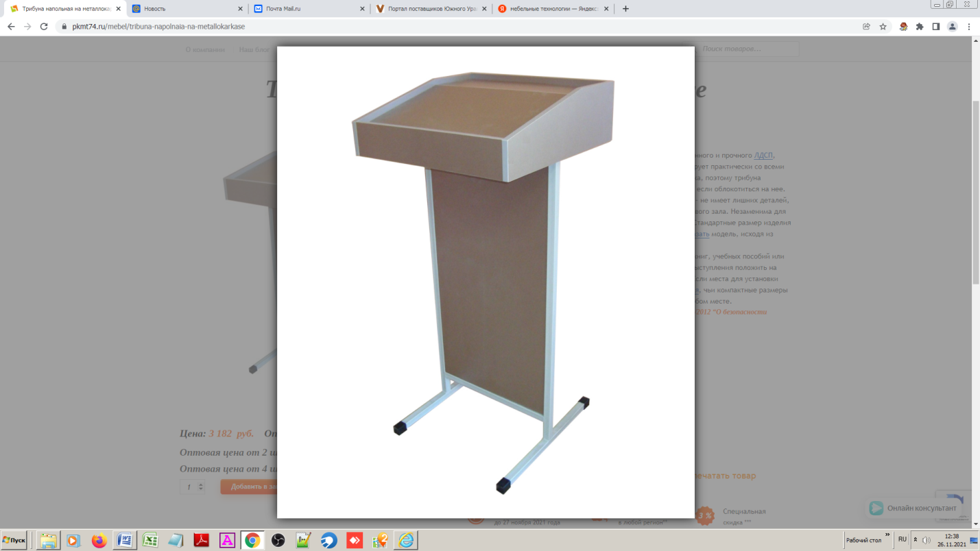

Количество 2 шт

